Участники, победители и призеры муниципальных, региональных олимпиад и конкурсов по бурятскому языку из числа воспитанников ДОУ
(за последние 2 года)
№ | ФИ воспитанника | Название мероприятия, работы (ссылка) | уровни |  |  |  | Награды
 |  |  | ОО | Муниципальный | Республиканский | Российский
1 | «Сэсэг» сэсэрлигэй «Сэсэгхэн» булгэм | Э.Х.Галшиевта зорюулагдаhан «Бэлиг – уун толиин туяа доро» гэhэн хуугэдэй IV - дугаар наадам |  | муниципальный |  |  | Шагналта  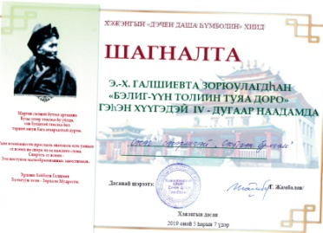
2 | «Сэсэг» сэсэрлиг | Хэжэнгын аймагай сэсэрлигуудэй хоорондо унгэргэгдэhэн мурысоон «Шагай наадан - 2020» |  | муниципальный |  |  | Шагналта  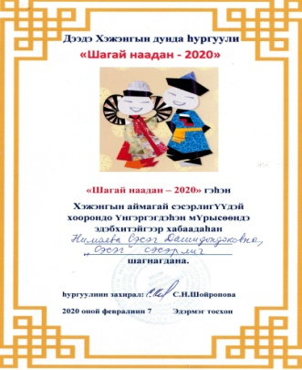
3 | 10 воспитанников ДОУ:  Машанова Вика  Буянтуев Амар  Шойдоков Аюша  Батомункуев Буянто  Елаева Даяна  Журмиова Диана  Смирнова Юлиана  Зарубин Илья  Цыденова Сойжина  Дышенова Айлана | Межрегиональный интеллектуальный конкурс «Гуламта-2021» |  |  | республиканский |  | Сертификаты,  Диплом III степени  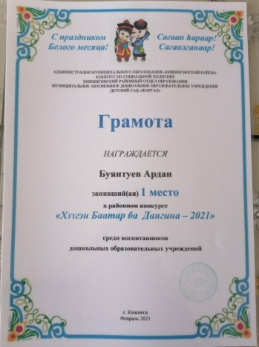
4 | Педагоги и воспитанники ДОУ | Челлендж - уреэл |  |  | республиканский |  | https://youtu.be/zPrdYO3XcpA
5 | Содбоев Радна | Республиканский конкурс юмористических рассказов «Хухюу Буряад» |  |  | республиканский |  | https://youtu.be/zen8n63nz_g
6 | Журмитова Диана,  Нурмаматова Зарина,  Цыденова Сойжина,  Шойдоков Аюша,  Буянтуев Амар,  Елаева Даяна,  Батомункуев Буянто | Республиканский турнир «Номто» по бурятскому языку для детей дошкольного возраста. |  |  | республиканский |  | Сертификаты  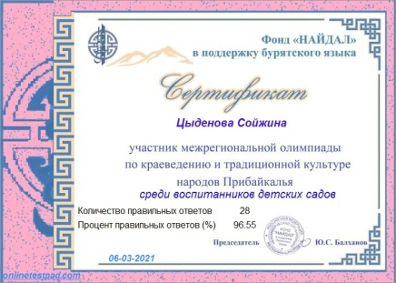  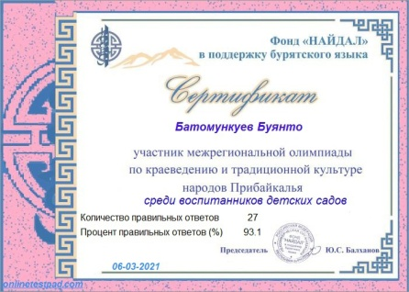
7 | Гомбоев Арсалан,  Журмитова Диана,  Нурмаматова Зарина | Региональный конкурс художественного чтения на бурятском языке «Эдир Жэгуур», номинация «Уянга» |  |  | Республиканский |  | Ургэмжэлэл  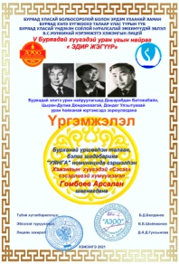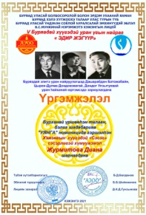  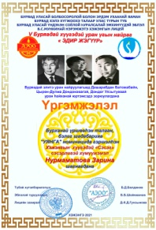
8 | Доржиева Алтан-Гэрэл,  Содномов Дамдин  Гомбоев Арсалан,  Журмитова Диана  Нурмаматова Зарина,  Дымшеева Сойжина,  Буянтуев Ардан  Дашадылыкова Димит, Ширапов Радна, | Ежегодный районный конкурс красоты и талантов «Эдир Баатар ба Дангина» |  | районный |  |  | Гран При, «Эдир Дангина-2020» (Доржиева Алтан-Гэрэл),  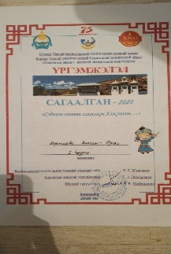  Гран При, «Эдир Баатар-2020» (Содномов Дамдин)  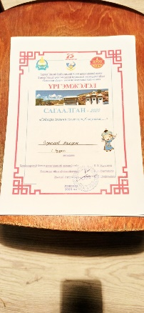  Гран При, «Эдир Баатар-2021» (Гомбоев Арсалан),  https://yandex.ru/video/preview/?filmId=7101455015434350962&text=%D0%9C%D0%90%D0%94%D0%9E%D0%A3+%D0%A1%D1%8D%D1%81%D1%8D%D0%B3+%D0%91%D0%B8+%D1%85%D1%83%D0%BD+%D0%B1%D0%BE%D0%BB%D0%BE%D0%B6%D0%BE+%D1%8D%D1%85%D0%B8%D0%BB%D1%8D%D1%8D%D0%B1+%D0%93%D0%BE%D0%BC%D0%B1%D0%BE%D0%B5%D0%B2+%D0%90%D1%80%D1%81%D0%B0%D0%BB%D0%B0%D0%BD  https://yandex.ru/video/search?text=%D0%9C%D0%90%D0%94%D0%9E%D0%A3%20%D0%A1%D1%8D%D1%81%D1%8D%D0%B3  Дипломы I,II,III степеней  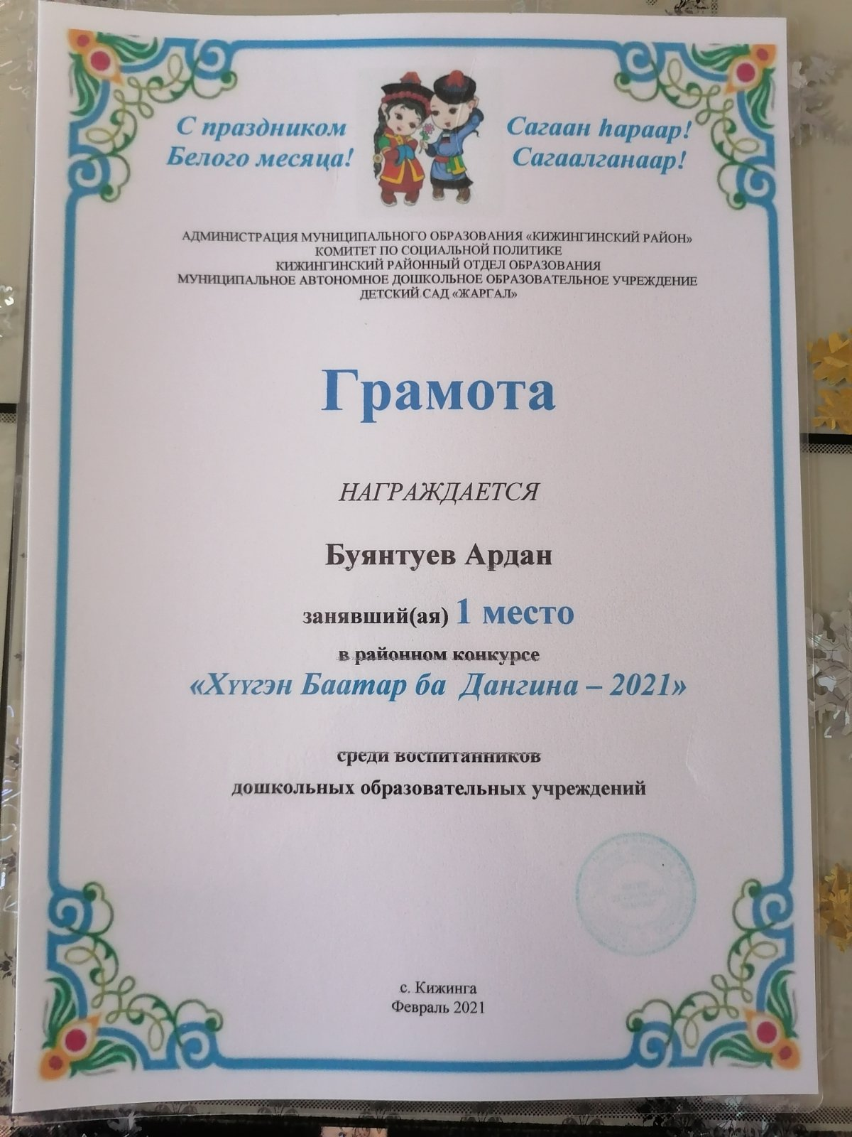  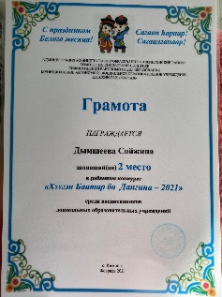
9 | Совместный детско – родительский челлендж скороговорок на бурятском языке  Проект «Какое счастье быть отцом!» | «Жороо угэеэ жороолуулае!» | ДОУ |  | Республиканский |  | https://youtu.be/hhphM6m9gVo  Жороо угэеэ жороолуулае!  https://youtu.be/ROC5ank690k
10 | «Сэсэг» булгэм | Районный конкурс бурятских народных игр для дошкольных учреждений Кижингинского района «Урданайнгаа буряад наадануудые hэргээе» |  | районный |  |  | Диплом
11 | Доржиева Алтан-Гэрэл,  Содномов Дамдин | VI фестиваль ассоциации этнокультурных образовательных организации Бурятии в Кижингинском районе «Сагаалган - 2020» |  |  | республиканский |  | Диплом, 1 место  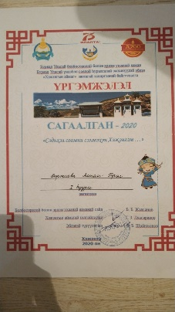
12 | Шойдоков Аюша,  Гармажапов Дима,  Буянтуев Амар,  Дашадылыкова Димит | Районный конкурс стихов, посвященный Дню Матери «Эжыдээ зорюулнаб!» |  | районный |  |  | Диплом, 2 место  https://youtu.be/hhphM6m9gVo
13 | Воспитанники старшей группы,  Заведующая Е.А.Ринчинова,  учитель бурятского языка  Нимаева С.Д.,  Воспитатель, Цыренова Ч.В. | Интервью на Радио «Буряад – FM» |  |  | республиканский
14 | Совместный детско – родительский проект «Сугтаа уншая!» |  |  |  |  |  | https://youtu.be/QgL9BhiYp0Q
15 | Республиканский детский онлайн фестиваль «Угайнгаа замаар!» |  |  |  | республиканский |  | Диплом, 1 место  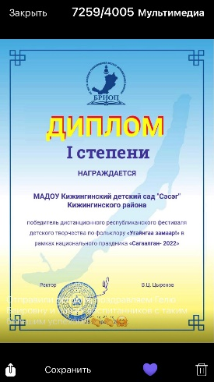
16 | Республиканский конкурс «Бамбарууш» |  |  |  | республиканский |  | Дипломы, 1,2,3,4,11,13 места  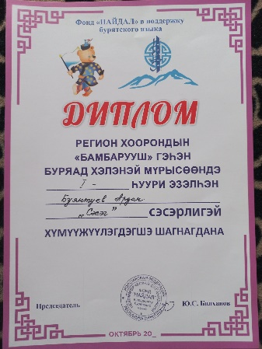
17 | Онлайн – конкурс чтецов на бурятском языке среди воспитанников дошкольных учреждений «Уран шɣлэг» |  |  | районный |  |  | 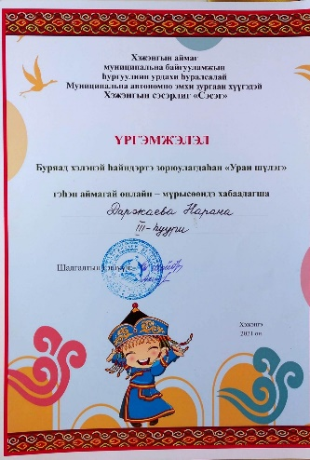  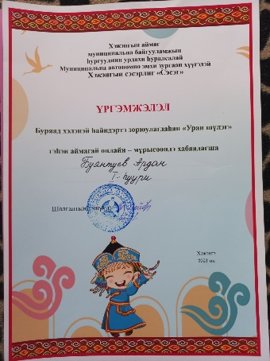  Дипломы
18 | Конкурс детского творчества «Би - буряад», в рамках празднования 100-летия ИД «Буряад Yнэн»  Цыденжапова Дари, Тумуров Очир, Дымшеева Сойжина |  |  |  | республиканский |  | Дипломы  